Techninės specifikacijos priedas Nr. 2

Eil. Nr. | Baldo pavadinimas | Baldų pavyzdžio nuotrauka  Pateikta nuotrauka / vizualizacija yra orientacinė.
1. | Kavos / laisvalaikio stalas | 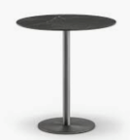  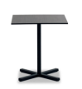
2. | Susitikimo apvalus stalas | 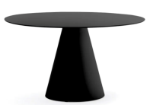
3. | Darbo stalas | (G) varianto brėžinys:  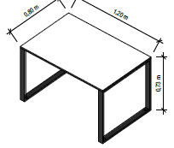
4. | Elektra reguliuojamas darbo / bendradarbiavimo stalas | 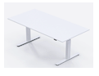
 | Posėdžių stalas | - Varianto brėžinys  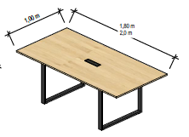
6 | Aukštas baro stalas | 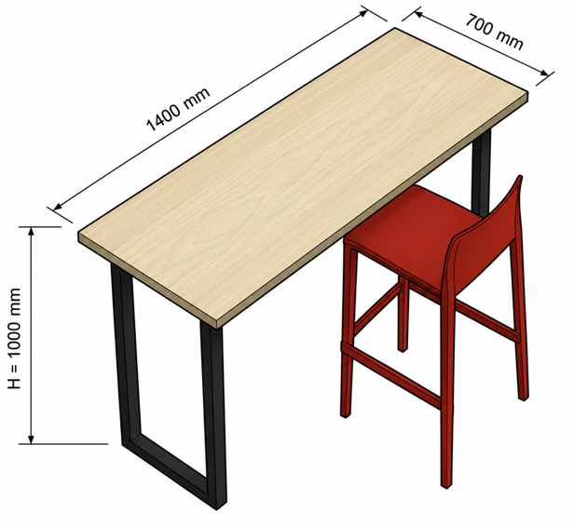
7 | Pusbario stalas | 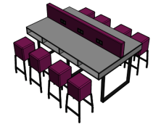
8. | Spintelė daiktų laikymui (H 1100) | - varianto brėžinys:  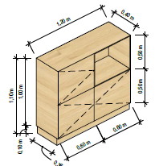  - varianto brėžinys:  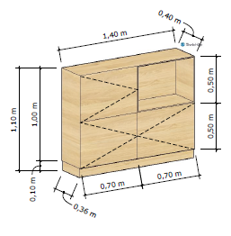
9. | Žema spintelė daiktų laikymui (H450) | (D) varianto brėžinys:  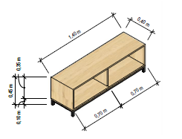
10 | Pakabinamos ir pastatomos spintelių komplektas | 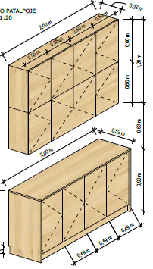
11 | Drabužių spinta | 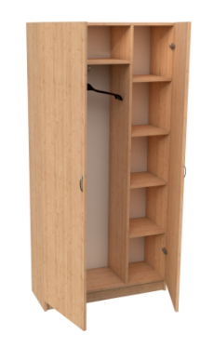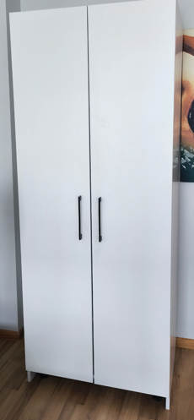  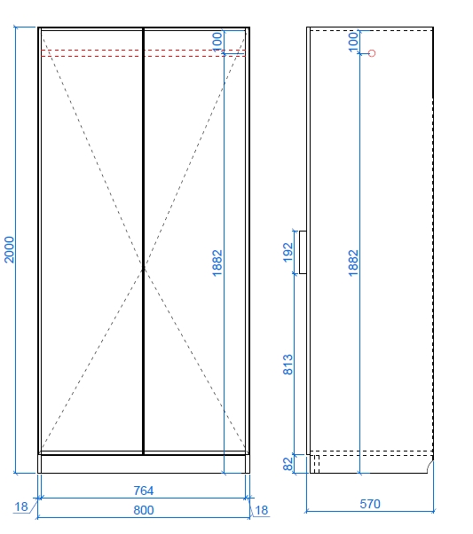
12 | Daiktų saugykla | - Varianto brėžinys:  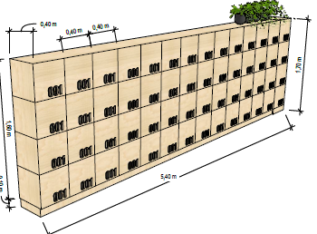
13 | Stalčių blokas | 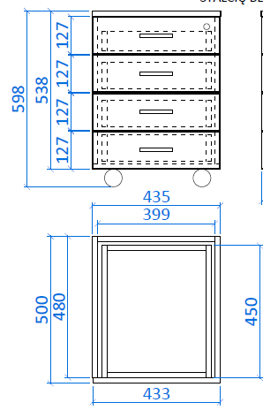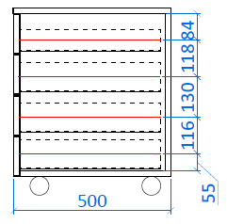
14 | Virtuvės baldas | (A) varianto brėžinys  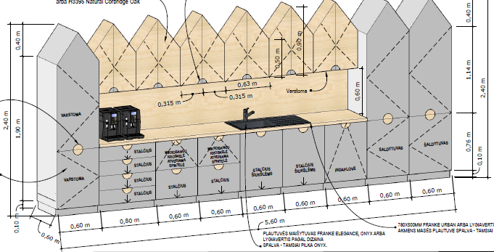
15 | Virtuvės sala | (C) varianto brėžinys:  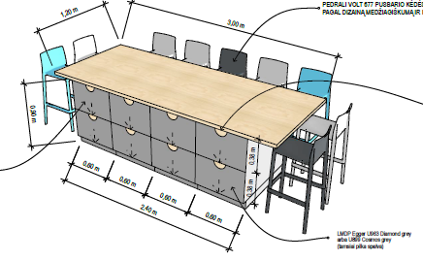
16 | Amfiteatras | 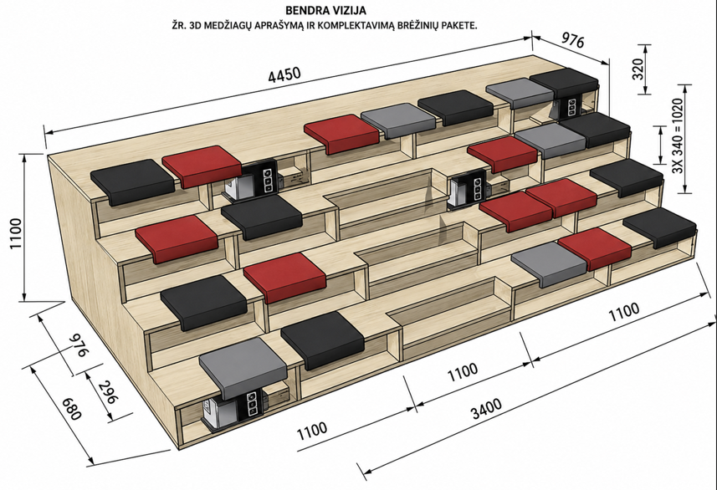  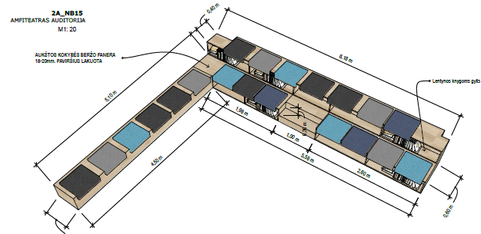
16 | Kampinis minkštasuolis | (D) varianto brėžinys:  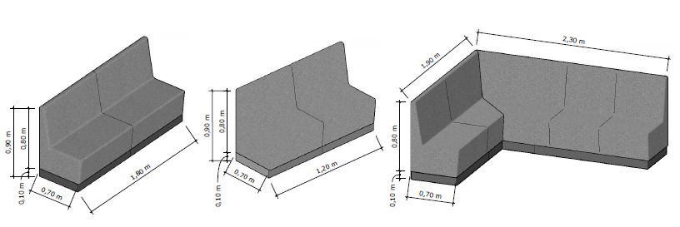
17 | Minkštasuolis | (C) varianto brėžinys:  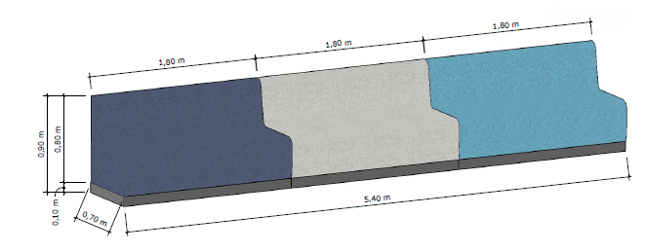  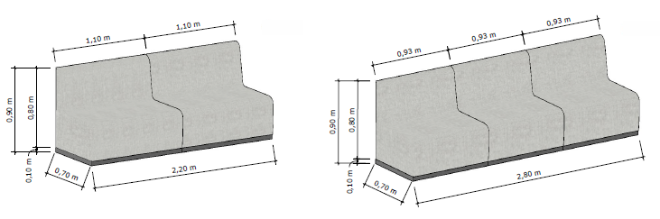
18 | Mobili kėdė-krėslas su integruotais porankiais
19 | Modulinis minkštas sėdėjimo elementas (pufas) | 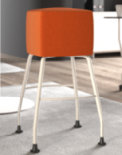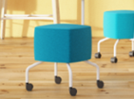
20 | Lankytojo kėdė su paminkštinta sėdyne | 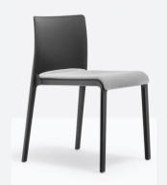
21 | Aukšta (baro) lankytojo kėdė su paminkštinimu | 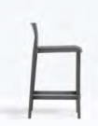
22 | Medžio masyvo bruselių dekoratyviniai namelis | 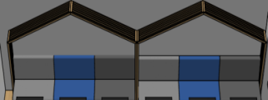
23 | Stovas gėlėms | (D) varianto brėžinys.  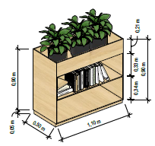
24 | Žemas stovas gėlėms su metaliniu rėmu | (C) varianto brėžinys  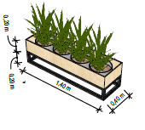
25 | Aukštas stovas gėlėms su metaliniu rėmu | (C) varianto brėžinys:  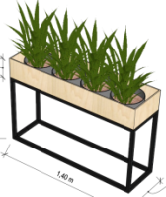
25 | Kubas sėdėjimui | 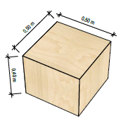
26 | Veidrodis su rėmu | 
27 | Supynės su paminkštinta sėdima dalimi | 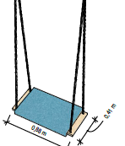
28 | Sėdima palangė | 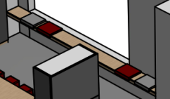
29 | Palangės paminkštinimo elementas (segmentas) | 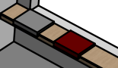
30 | Radiatoriaus uždengimas | 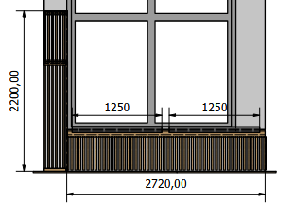
31 | Revizinės (aptarnavimo) durelės su apvadais. | 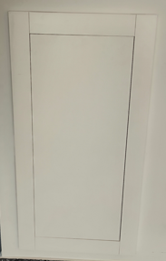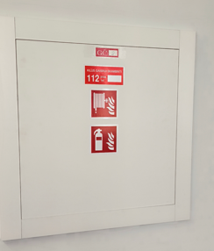
32 | Savitarnos rūbinė su monetiniu užraktu.
33 | Savitarnos rūbinė su koduojamu užraktu. | 